Конспект урока «Окружающий мир».4 класс
Учитель Китова Ирина Анатольевна.
МБОУ СОШ №5 г. Зверево Ростовской обл.
Тема «Лес в жизни человека».
Цель:
Формировать целостный взгляд на лес как часть экологической системы мира и осознания места человека в этой системе.
Задачи:
Обучающие
Выявить, систематизировать и закрепить знания детей о лесе, его роли в жизни человека, формировать представление о правилах поведения в лесу.
Обучать учащихся проектной деятельности
Развивающие
- Развивать умение устанавливать связи в экосистеме леса, умение работать с текстом, планирование деятельности.
-Развивать познавательную активность, интерес к предмету;
учить обобщать знания и делать выводы ,развивать речь учащихся; способность выдвигать гипотезы, приводить аргументы.
Воспитательные:
- -Воспитание экологической, нравственной, информационной экономической культуры,
- -чувства коллективизма, уважение к одноклассникам, к себе,
- -любви и бережного отношения к природе; к своей Родине.
- Формируемые УУД:
- Личностные: формирование мотивации учебной деятельности, личной ответственности, развитие познавательной активности, чувства взаимопомощи.
- Регулятивные: определение целей деятельности, составление плана действий для достижения результата творческого характера.
- -находить наиболее эффективные способы решения поставленной задачи;
- -вносить необходимые коррективы в план и способ действия .
- Познавательные: умение вести поиск, анализировать и обобщать необходимую информацию для ее дальнейшего представления;
- -подбор занимательного материала природоведческого характера, соответствующего теме проекта;
-создавать устные и письменные высказывания.
- Коммуникативные: организовывать взаимодействие в группе (распределять обязанности, договариваться друг с другом);
- -доступно излагать мысли, аргументировать и давать оценку своих действий;
- -формулировать свои мысли в устной речи, при необходимости отстаивать свою позицию.
- Тип урока: комбинированный.
- Педагогические методы:
- Планирование деятельности; проверка; обсуждение.
- Групповая работа для обсуждения различных вариантов решения задач по организации проекта
- Самоконтроль. Оценка работы.
- Оборудование: таблица « Природное сообщество - лес», учебник «Окружающий мир» Г.Г. Ивченкова, И.В. Потапов, рабочая тетрадь.
- Ход урока.
- I. Оргмомент.
- Прошу вас сесть по группам по 3- 5 человек. Проверьте, всё ли лежит на столах: учебник, тетрадь, карандаш, дневник.
- Прослушайте четверостишие и определите, какова его тема.
- Нет ничего милее
- Бродить и думать здесь.
- Излечит, обогреет,
- Накормит русский лес.
- Какова будет тема нашего урока? ( Дети высказывают свои предположения).
II .СООБЩЕНИЕ ТЕМЫ И ЦЕЛЕЙ УРОКА учителем.
Всё, чем живёт лес: и шёпот листьев, и жужжание пчёл на лесных полянах, и муравьиные хлопоты, и пение птиц – всё это даёт нам покой и отдых, лишь только мы входим в лес. Но только ли для того, чтобы отдохнуть там, нужен людям лес?
А для чего нужен человеку лес ещё?
Цель сегодняшнего урока (формулируют дети совместно с учителем)
- узнать, какую роль играет лес для всего живого на Земле;
- сделать выводы о значении леса.
– Какие знания понадобятся нам сегодня на уроке?
- III. Актуализация знаний и постановка учебной проблемы.
- Почему все обитающие в экосистеме живые организмы разных «профессий» называют сообществом. Что обозначает это слово? (Жизнь сообща.)
- В чём проявляется их общее взаимодействие? (Организмы помогают друг другу.)
- Почему лес можно считать сообществом?
- С помощью рисунка расскажите, как животные леса связаны с растениями и друг с другом?)
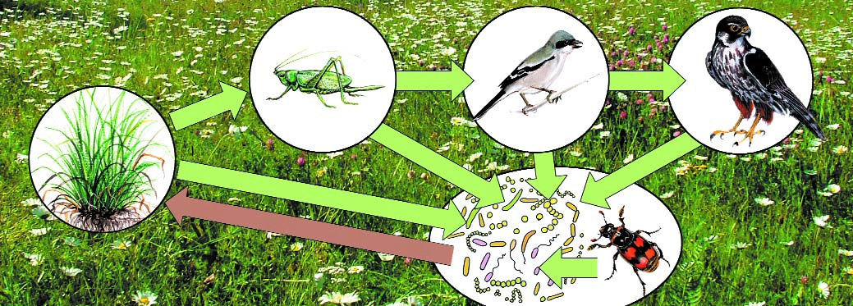
- Почему в лесу может обитать много разных животных?
- В лесах благоприятные условия для жизни животных: достаточно корма. Нетрудно спрятаться от врагов, построить гнездо или нору.
Представьте себе, что все леса на планете исчезнут. Что тогда произойдёт на Земле? (работа в группах) Давайте послушаем ваши ответы.
- IV.Совместное открытие знаний.
- Какова роль леса в жизни человека?
- 1.Работа с учебником (с.72) Чтение текста и составление плана. (Работа в группах)
- Какая группа готова озвучить свой план? ( Другие дети корректируют пункты плана)
- 1.Лес очищает воздух, задерживает сильный ветер, почву от разрушения, задерживает воду в водоёмах.
- 2. Является домом для животных, насекомых, птиц.
- 3. Источник строительных материалов ,и химической промышленности.
- 4. Даёт лекарственные растения, грибы, ягоды.
- 5. Место отдыха людей. Прогулки там укрепляют здоровье, улучшают настроение.
- 6.Вредное влияние деятельности человека на лес.
- 7. Как люди заботятся о лесе?
- 8.Лесные пожары.
- Какие правила поведения надо соблюдать в лесу и почему?
- V. Домашнее задание
- Давайте узнаем об этом.
- А для этого дома прочитайте информацию на стр. 72-73 учебника и нарисуйте знаки, которые помогут вам правильно вести себя в лесу.

Iv. Рефлексия.
Над какой проблемой мы работали сегодня? Что важного вы узнали?
– Какую работу мы сейчас выполняли?
– Чему учились?
– Кто с ней справлялся легко?
– Кому пока было трудновато?
– Кто или что вам помогло справиться?
– Кто доволен сегодня своей работой?
- Выставление отметок. (По итогам работы в группах)
VI. Планирование проектной деятельности.
На последующих уроках мы познакомимся с другими природными сообществами. Предлагаю вам сделать групповые проекты (срок 1-2 недели).
Та группа, чей проект будет признан лучшим, будет представлять его на школьной научно-практической конференции.
Работа в рабочей тетради (с 38-39)
Постановка проблемного вопроса.
Какие сообщества существуют в нашей Ростовской области?
Что интересно вам узнать об этом?
Где вы можете об этом узнать?
Кто вам может об этом рассказать?
Чтобы узнать больше, куда вы можете сходить (съездить?)
( Экскурсия на водоём, в музей, в библиотеку, в поле )
Планирование действий.
1.Каждая группа выберите тему. Какие сообщества мы ещё не освещали?( Делаю запись на доске.
Водоёмы. ( Какие бывают водоёмы? И конкретно ,какие водные объекты есть в окрестностях г.Зверево)

река озеро пруд
(Какие искусственные сообщества есть в нашем крае? )
Поле сад
Что общего мы рассматриваем, говоря о сообществах?
Там есть
Животный мир, растительный мир.
Их роль в жизни человека.
2.Распределите между собой
А) Где и какую информацию будет искать каждый участник.
(Дети высказывают свои предложения, а учитель помогает.)
(В интернете, в учебнике, в детских энциклопедиях « Что, где, когда?», «Я познаю мир», детских журналах «Лазорик» и др.)
Б) В каком виде будете представлять проект? (Электронная презентация, газета, плакат, книжка-раскладушка, гербарий, фотоотчёт, ребусы, загадки, выставка книг, альбом и др.)
В) Кто будет оформлять? (делать презентацию, рисовать, печатать, клеить, вырезать)
Г) Какие материалы и оборудование будут нужны? ( компьютер, принтер, ватман, альбом, картон, скотч, фотоаппарат, бумага для печатания, краски, клей, папки с файлами, фотобумага)
Д). Какие инструменты вам понадобятся? (ножницы, линейка, фломастеры, карандаши, степлер, магниты)
Е) Когда и где вы будете систематизировать и оформлять проект? (место и время)
Е) Кто будет представлять проект?
Для определения победителей выберем жюри (5 человек.) И определим критерии для оценки.
  - Интересный и доступный материал (содержание).
  - Аккуратность и красочность оформления.
  - Насколько слаженно работала группа.
  - . Привлечение класса при защите проекта.
Желаю вам успеха в выполнении работы. Урок окончен.

Приложение.
Фотографии.
Проектная деятельность в классе.

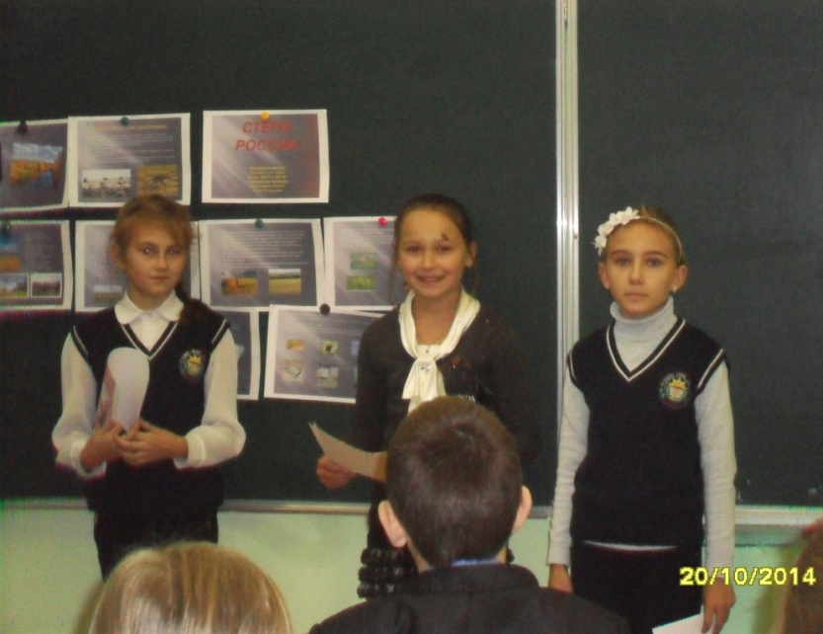
Защита проектов.

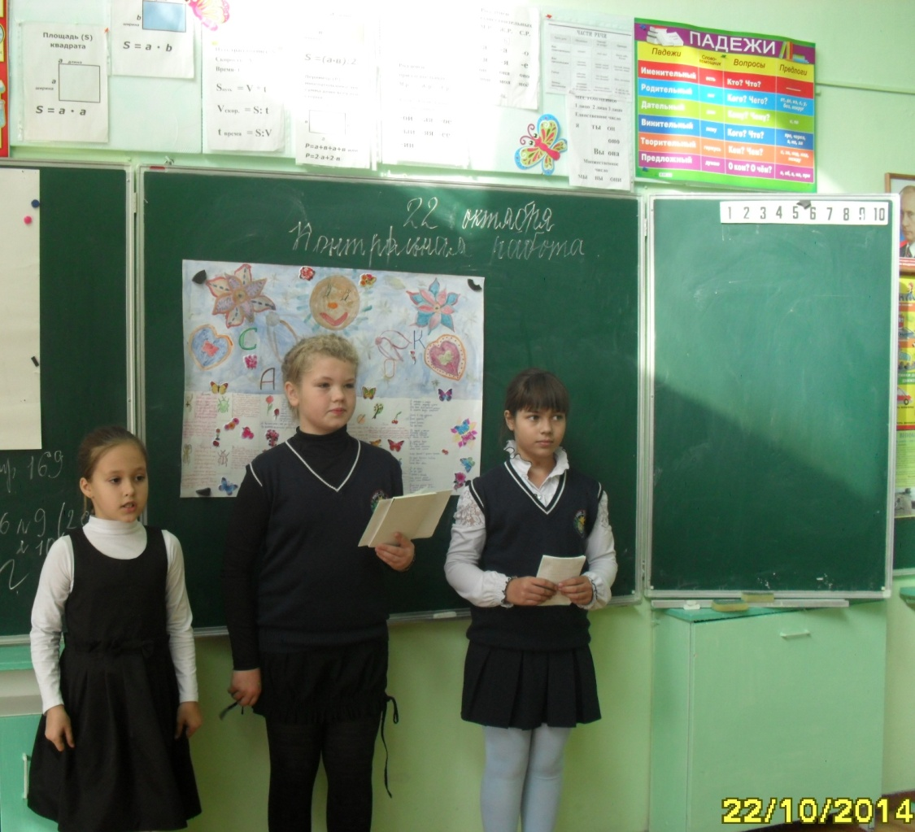
Победители.

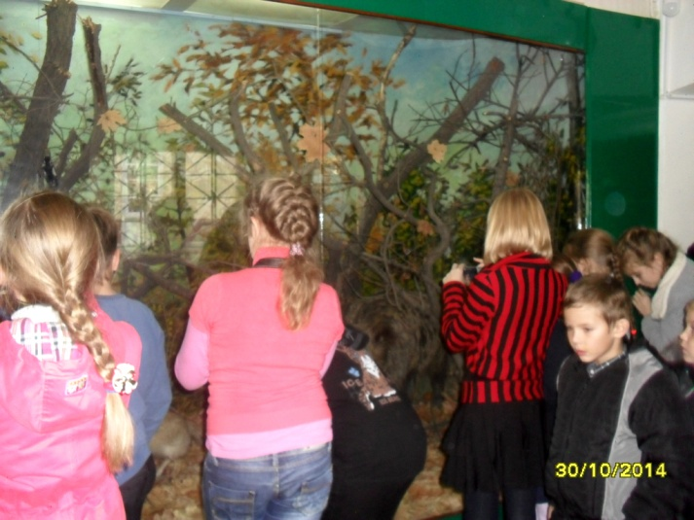
В музее.
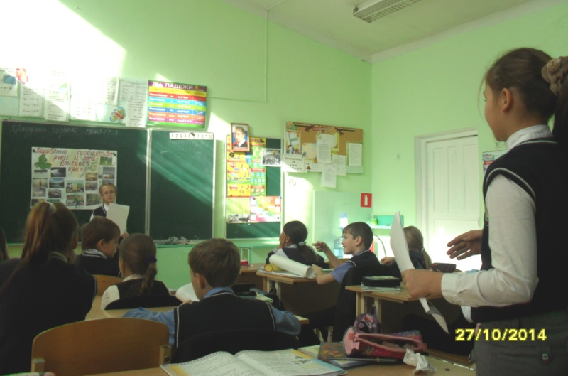

Во время защиты проектов.
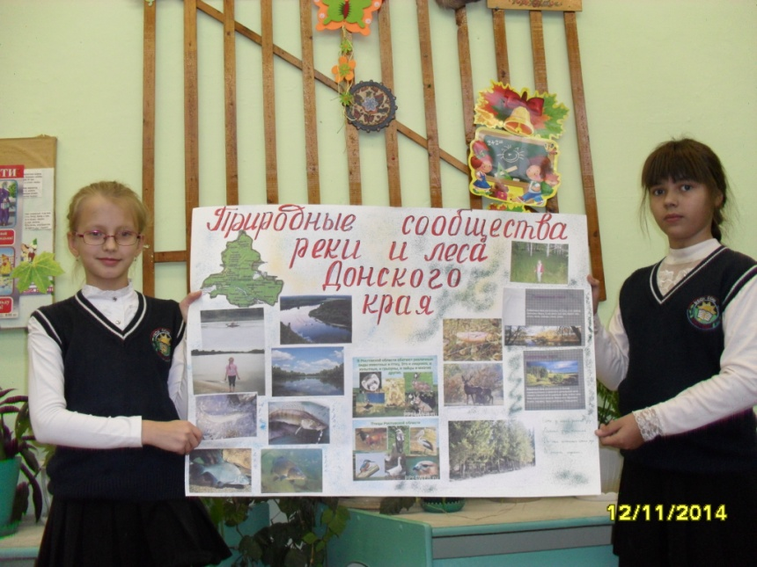

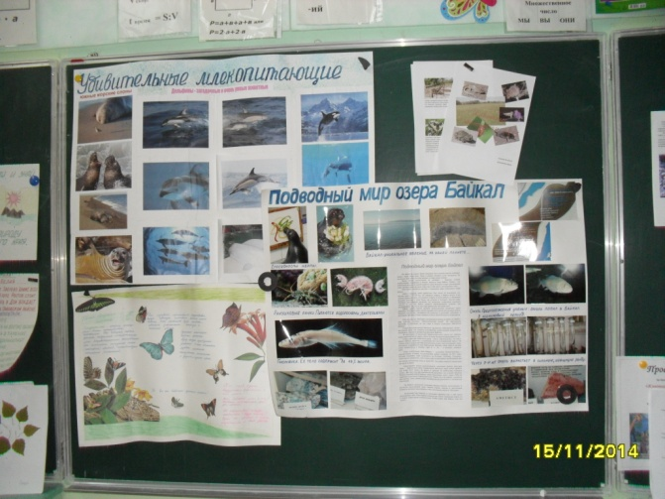

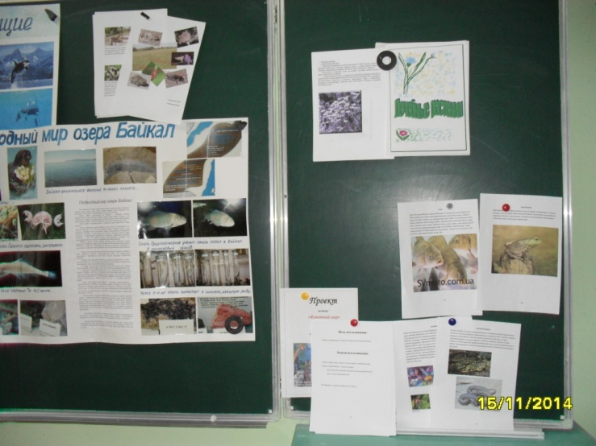
Виды оформения проектов.
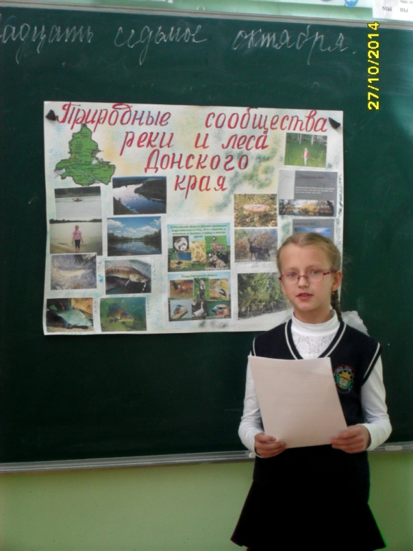
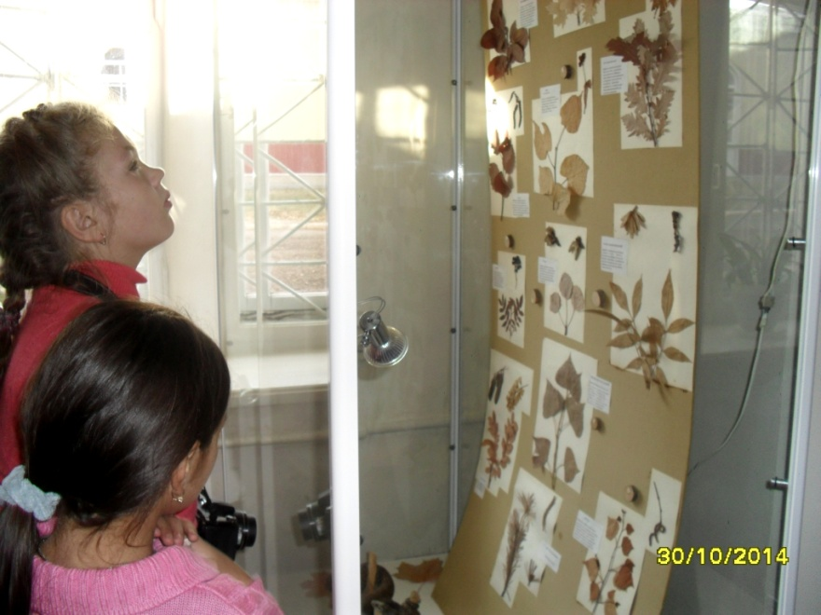
В музее.
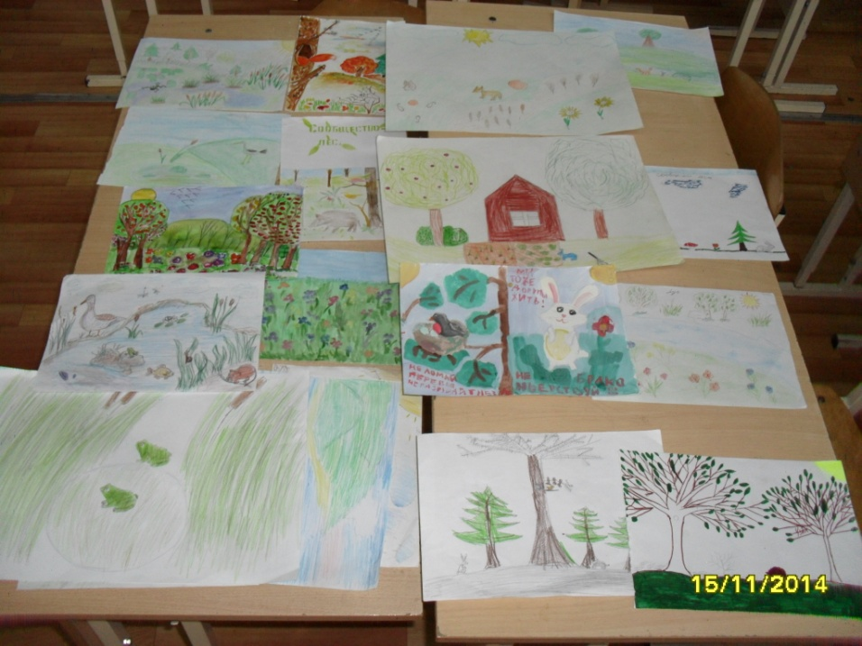
Рисунки « Природные сообщества».
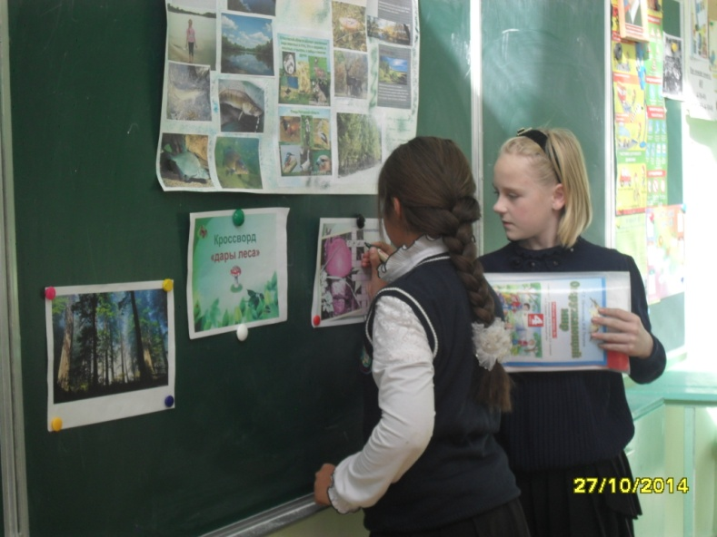

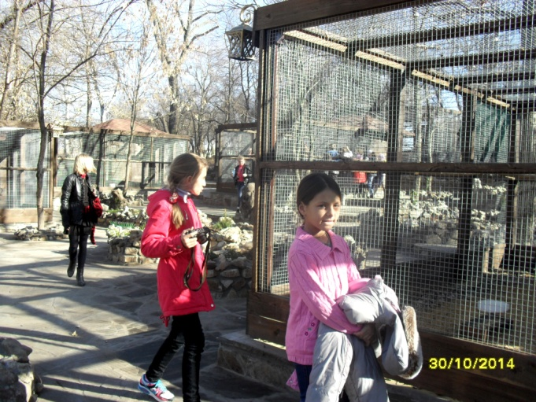
На экскурсии.
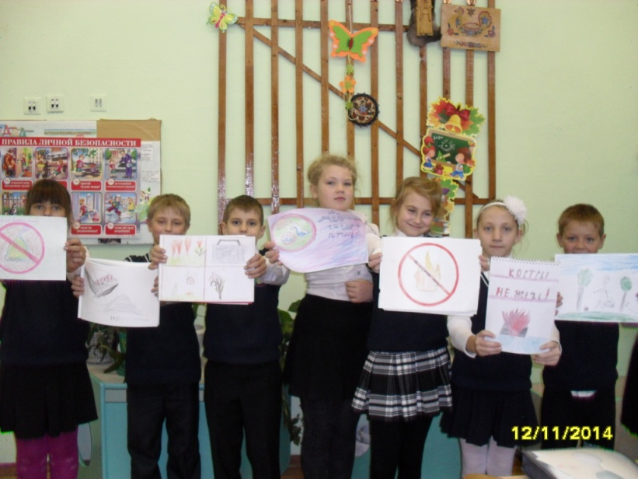
Рисунки по правилам поведения в лесу.

В процессе творческой работы дети получали полное удовлетворение от сделанного, развивалась их творческая активность, социальная позиция. У них родилось множество идей и замыслов, они столкнулись с проблемами, преодолели их, узнали много нового, использовали свои знания и умения.
В течение 2 недель мы заслушали почти всех учеников. Выбрать лучшие проекты было нелегко. В ходе голосования и работы жюри выбрали достойных. Ими оказалась группа девочек, представившая сообщество «Сад». Они и будут участвовать в школьной научно-практической конференции.

